游戏游艺设备内容公示信息
设备名称 | 大炮乐园 | 型 号 | DP-AA0151
机型机种 | 游艺娱乐设备 | 设备尺寸 | 69*47*77
企业名称 | 丽水市星际通电子有限公司
联系人 | 李正树 | 联系方式 | 15257833725
游戏主题 | 射击
游戏内容简介 | 游戏游艺内容简介：  大炮乐园是一款玩塑料球的游艺娱乐设备，商家摆好设备后，通上家用220V交流电，打开设备开关，调节设备音量即可摆摊，商家可根据现场情况，设置不同的礼物作为奖品；用户到商家处购买一定数量塑料球，将塑料球投入设备发射装置，按下发射按钮即可发射，前方有两条一直转动的公仔，和几个会张嘴的动物玩具，塑料球打倒转动小公仔或者将塑料球打到张嘴动物玩具嘴内，上方主板处则显示相应积分，主板处彩球其中一个会连续击打三次，彩球从左到右顺序击打，打到一定积分后，可与商家进行礼品兑换，商家兑换完礼品后可在设备后方按下积分清零按钮，积分即可清零，下一玩家可直接进行游戏。此设备没有繁复的故事情节，没有人物，没有复杂的道具，机器功能简单明了，让用户玩的简单，让商家管理简单。
设备外观正面照片及说明 | 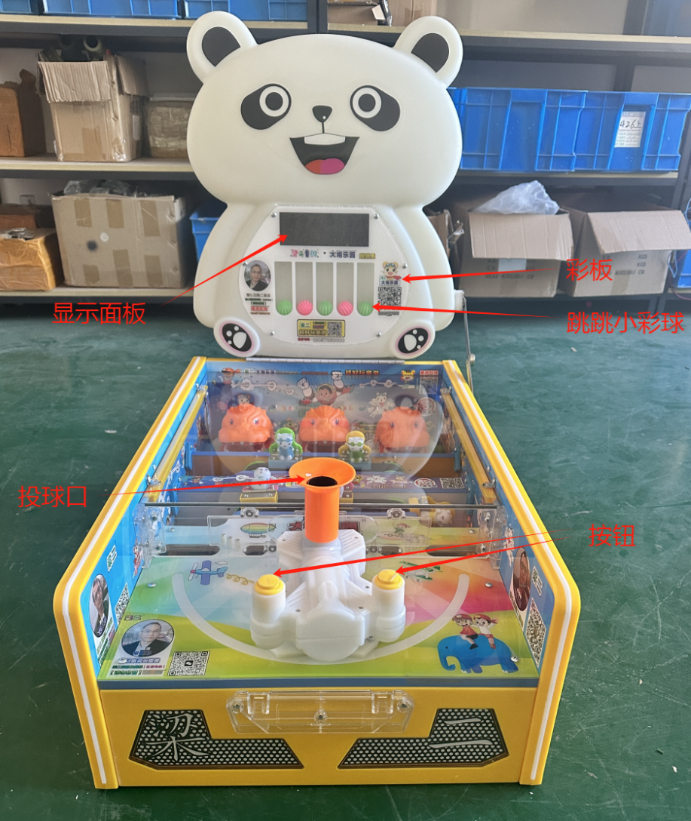
设备外观右侧面照片及说明 | 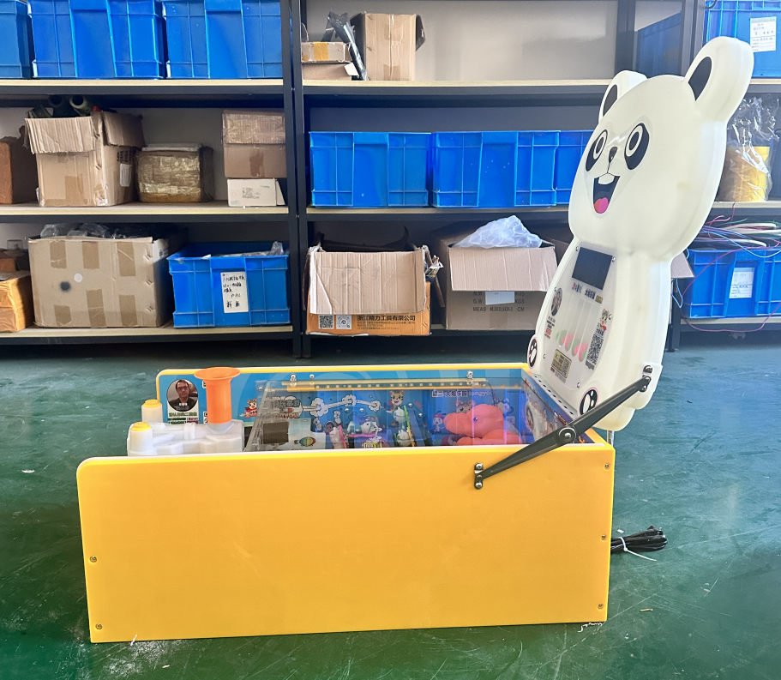
设备外观左侧面照片及说明 | 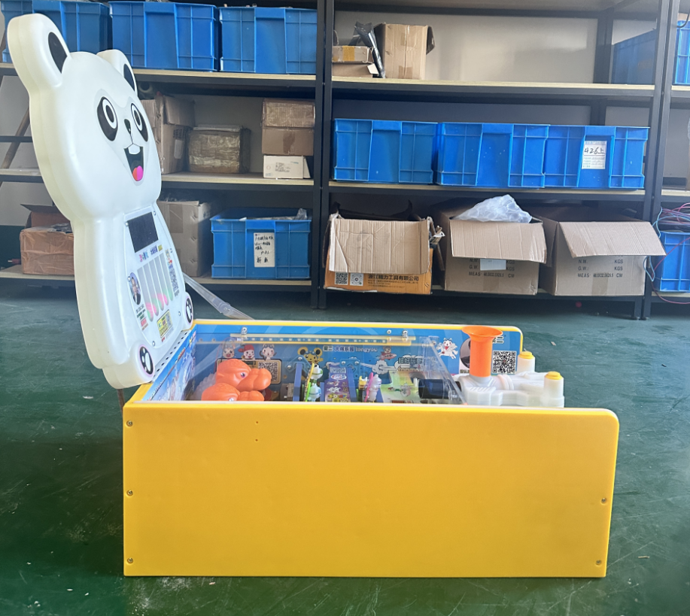
机台主控面板图片及说明 | 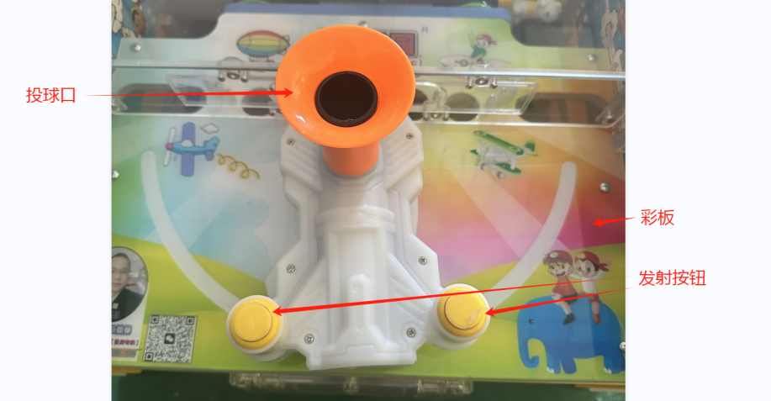
投币口彩票出口图片及说明 | 